Báo cáo ứng dụng
quản trị sản phẩm
Flutter Web và Android với Firebase
Bài thực hành xây dựng phân hệ quản trị danh mục sản phẩm. Tài khoản quản trị đăng nhập bằng Firebase Authentication. Danh mục đồng bộ từ Cloud Firestore và hiển thị tên, giá, số lượng tồn và ảnh trên cả web lẫn Android.
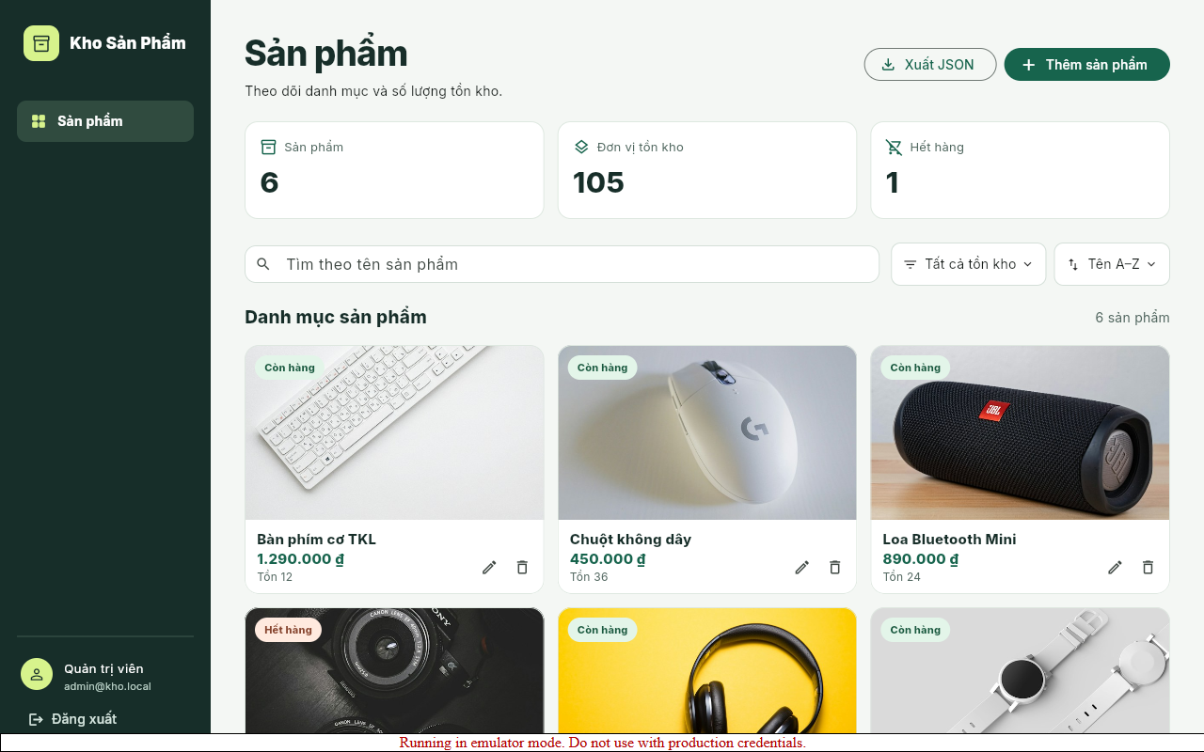
Hình 1. Danh mục web sau khi đăng nhập bằng tài khoản demo.

Cấu trúc dữ liệu
Trường | Kiểu Firestore | Nội dung
name | string | Tên sản phẩm, tối đa 120 ký tự
price | integer | Giá nguyên theo đồng Việt Nam
soluong | integer | Số lượng tồn kho
image | string | URI dữ liệu JPEG Base64
Collection products có đúng bốn trường trên. Firestore dùng ID tài liệu trong đường dẫn.

Cài đặt và chạy thử
Cài Flutter 3.44, Node.js, Java 21 và Chrome. Cài Android SDK và tạo một thiết bị ảo trong Android Studio để chạy bản Android. Trên Windows, đặt bản sao dự án ở thư mục có đường dẫn ASCII, chẳng hạn D:\dev\kho-san-pham.

Cài thư viện và khởi động Firebase
flutter pub get
npm install -g firebase-tools
firebase emulators:start --project demo-kho-san-pham --only auth,firestore
Lệnh cài thư viện khi tạo dự án là flutter pub add firebase_core firebase_auth cloud_firestore image_picker image web. Tệp pubspec.lock lưu phiên bản đã giải quyết.
Giữ terminal của Firebase mở. Trong terminal thứ hai, nạp dữ liệu mẫu và chạy giao diện web.
node scripts/seed.mjs
flutter run -d chrome --web-port 5173
Chọn Điền tài khoản demo rồi Đăng nhập. Tài khoản emulator là admin@kho.local, mật khẩu KhoDemo2026!. Tập lệnh seed cấp quyền admin và nạp sáu sản phẩm từ tệp JSON.
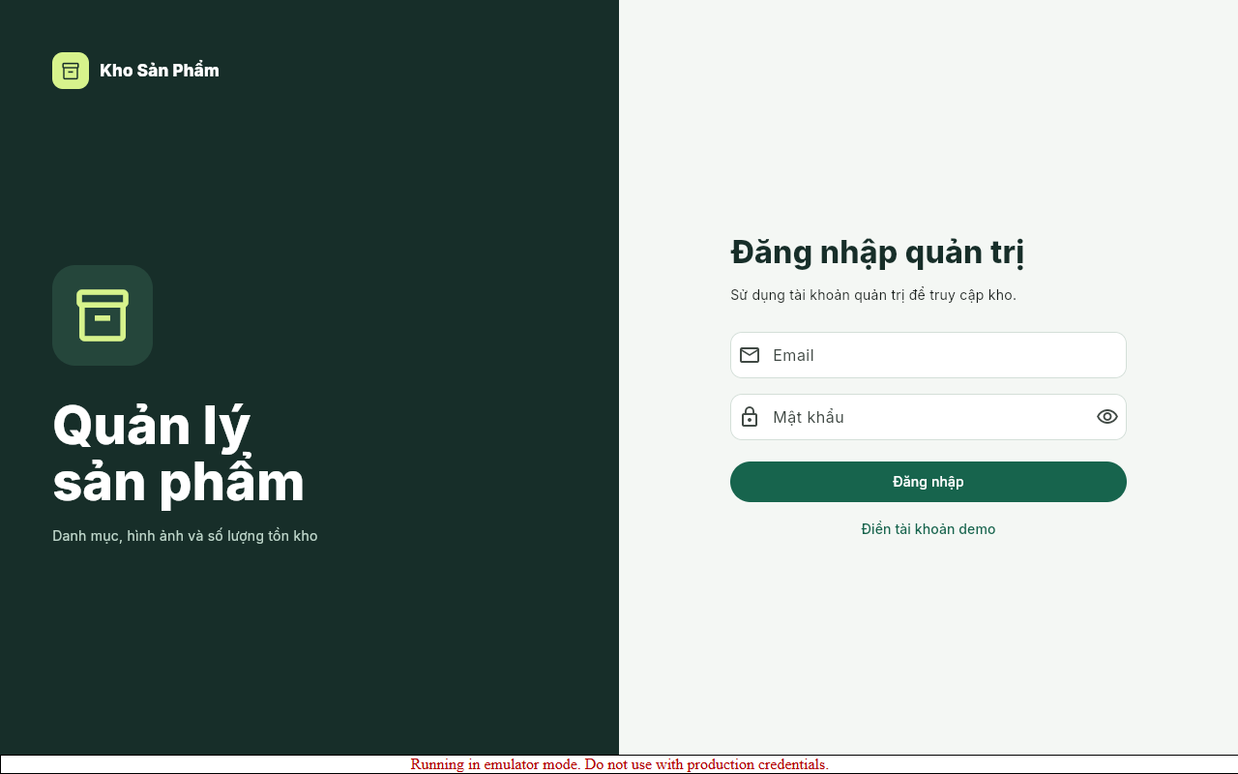
Hình 2. Màn hình đăng nhập quản trị trên web.

Chạy Android
flutter devices
flutter run -d emulator-5554
flutter build apk --debug
Thiết bị Android Emulator truy cập Firebase chạy trên máy tính qua địa chỉ 10.0.2.2. Với dự án Firebase Cloud, dùng cấu hình nền tảng theo README.

Thao tác quản trị sản phẩm
Chức năng | Cách kiểm tra
Thêm | Nhập tên, giá, số lượng, chọn ảnh rồi lưu. Danh mục cập nhật từ Firestore.
Sửa | Chọn biểu tượng bút, thay đổi dữ liệu hoặc ảnh rồi lưu.
Xóa | Chọn biểu tượng thùng rác và xác nhận trong hộp thoại.
Tìm và lọc | Nhập từ khóa theo tên, chọn trạng thái tồn hoặc đổi thứ tự sắp xếp.
Xuất JSON | Tải tệp trên web. Trên Android, ứng dụng sao chép nội dung JSON.

Nhập ảnh và xem trước
Web mở bộ chọn tệp. Android hỗ trợ thư viện và camera. Ứng dụng kiểm tra ảnh nguồn tối đa 12 MB, xoay theo thông tin ảnh, thu cạnh dài xuống tối đa 960 px và nén JPEG trước khi lưu.
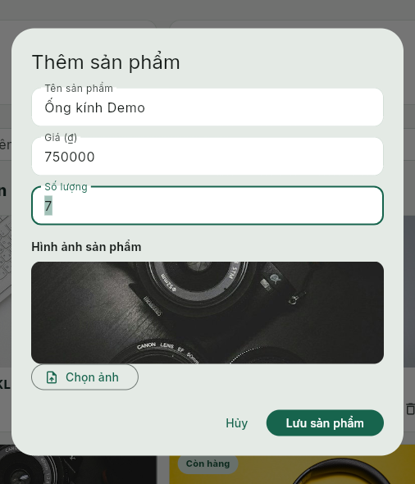  Hình 3. Nhập sản phẩm và xem trước ảnh trên web. | 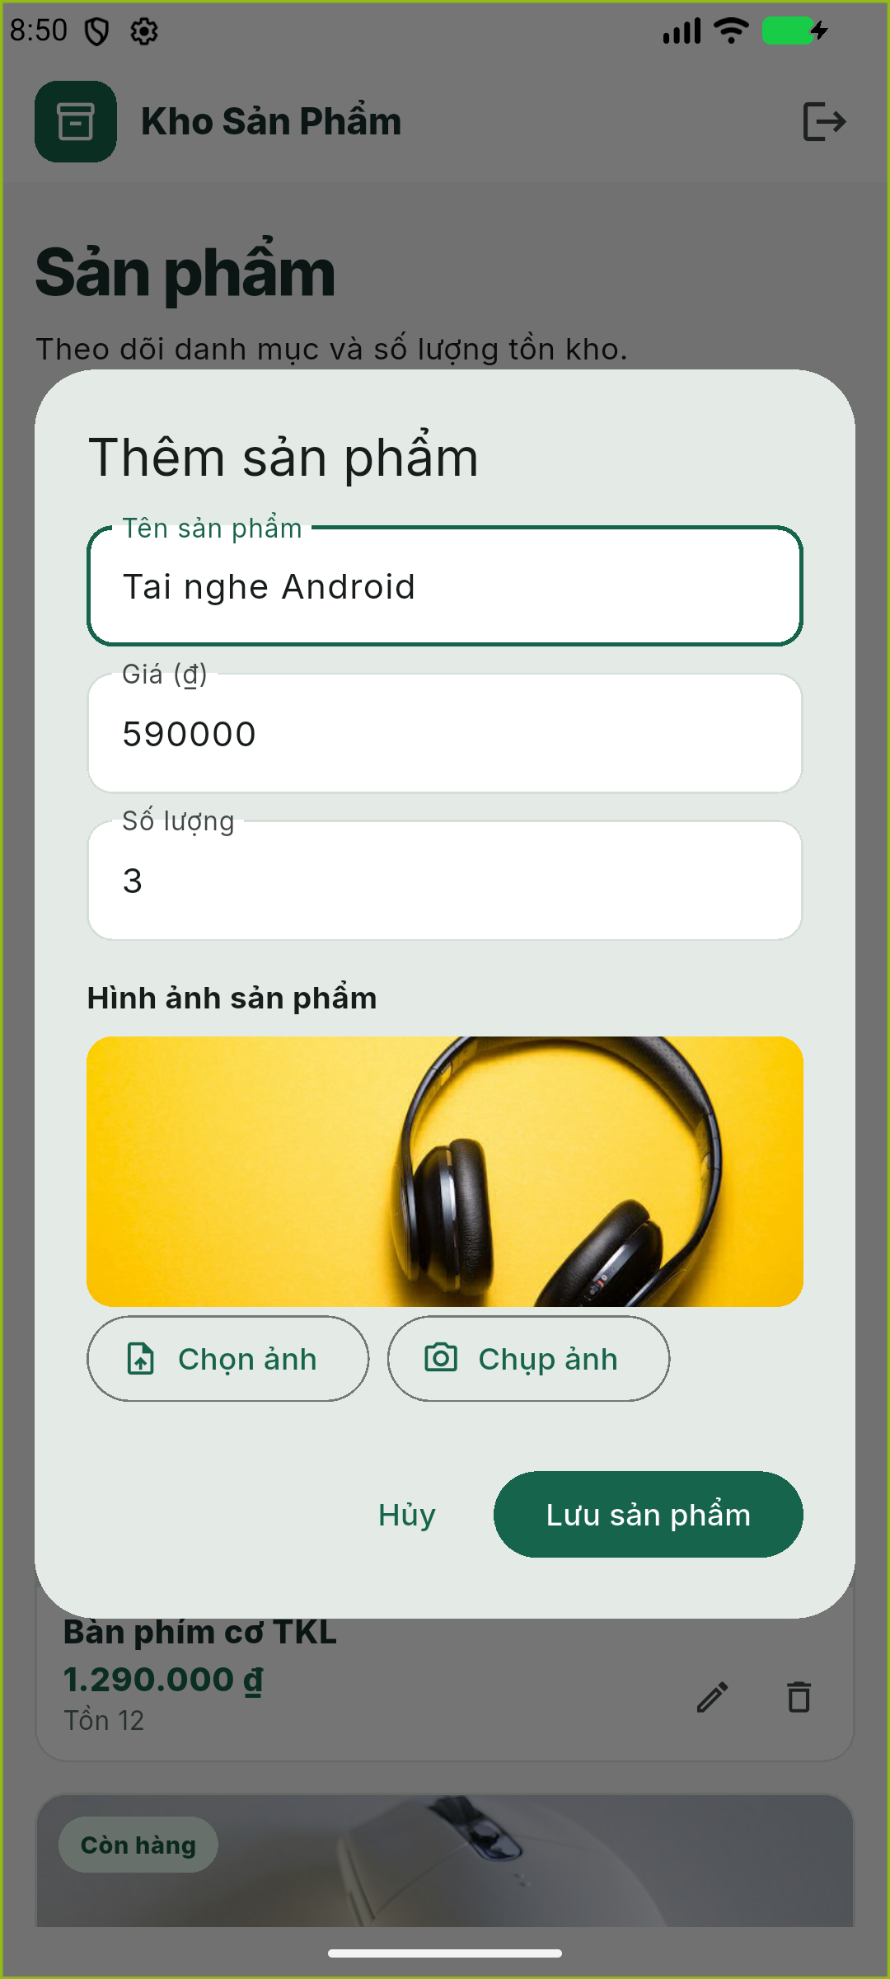  Hình 4. Chọn và xem trước ảnh trên Android.

Cơ sở dữ liệu và kết quả kiểm thử
Firestore Rules chỉ cấp quyền đọc, tạo, cập nhật và xóa cho tài khoản có claim admin. Khi ghi, Rules kiểm tra số trường, kiểu dữ liệu và giới hạn giá, số lượng và ảnh. Chỉ mục của trường image được tắt.
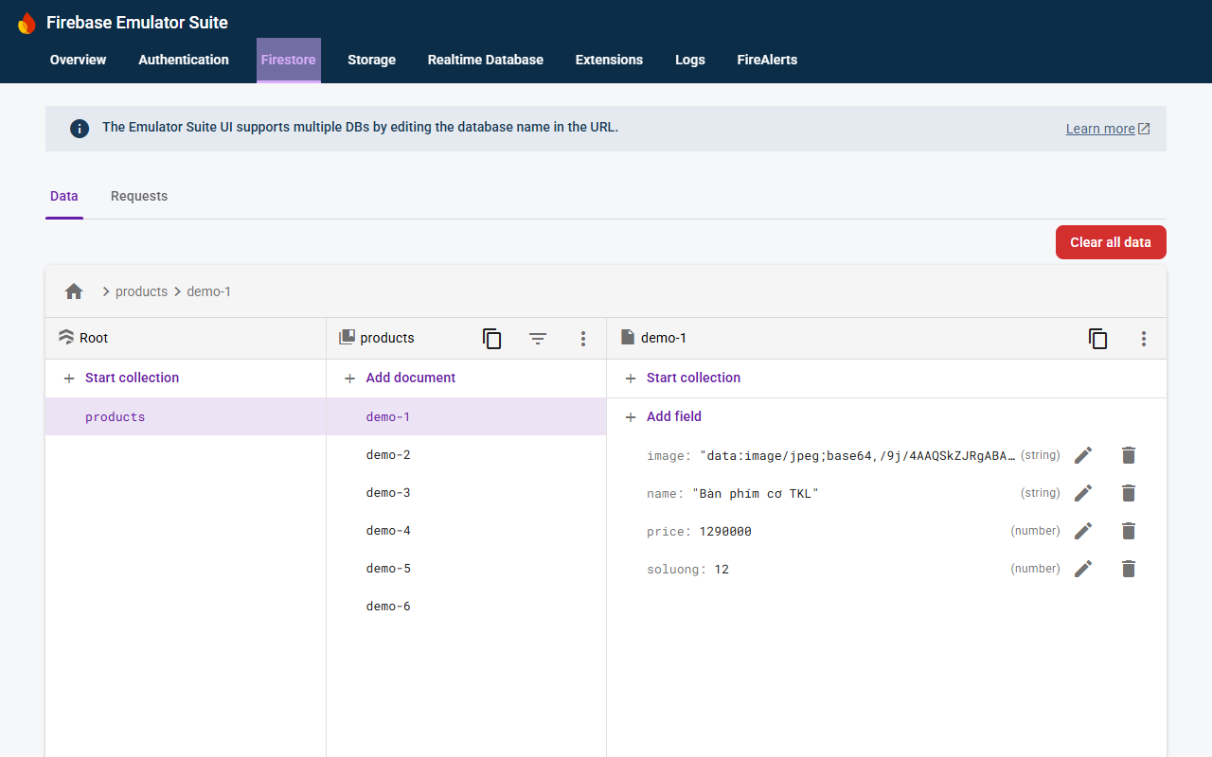
Hình 5. Một tài liệu sản phẩm trong giao diện Firestore Emulator.
Trên web, chọn Xuất JSON để tải danh mục hiện tại. Tệp products.json nộp kèm chứa sáu sản phẩm mẫu, mỗi sản phẩm có đúng bốn trường và có dữ liệu ảnh.
Kiểm thử thực hiện trên Firebase Emulator. Luồng web gồm đăng nhập, thêm ảnh, sửa, xóa, tìm, lọc và tải JSON. Firestore từ chối tài khoản thiếu quyền và tài liệu có trường thừa. Trên Android Emulator, ảnh được chọn từ thư viện, xem trước rồi lưu cùng sản phẩm vào Firestore.

Liên kết nộp bài
Mã nguồn GitHub
Video demo và tệp phát hành
Tệp cơ sở dữ liệu products.json
Hướng dẫn FlutterFire · Tài liệu Firebase Emulator Suite

